المتوسطة : 19 مارس 1962 المستوى : الثانية متوسط
المـــــــدة: ساعة ونصف ﴿ إختبار الفصل الأول في مادة العلوم الفيزيائية والتكنولوجية ﴾

التمرين الأول : ( 6 ن )
- ميز الذرات من الجزيئات في كل ممايلي : CO ، Fe ، Pb ، H₃ PO₄ ، NO₃ ، Na .
- حدّد نوع وعـدد الذرات المكونة للجزيئات التالية: CaCO₃ ، C₆H₁₂O₆ ، NO₃ H.

التمرين الثاني: ( 6 ن )
أراد أسامة معرفة تأثير روح الملح ( كلور الهيدروجين ) على الطباشير فقام بإدخال قطعة من الطباشير كتلتها 8 g = m₁ في قارورة تحتوي على روح الملح كتلته 40 g = m₂ و أغلق القارورة بسدّادة فلاحظ حدوث فوران .
- ما نوع هذا التحول الحاصل ؟ برّر إجابتك ؟
- إستنتج الغاز المنطلق ؟ كيف يتم الكشف عنه ؟
- استنتج قيمة كتلة المواد النهائية ؟

الوضعية الإدماجية :(08 ن )
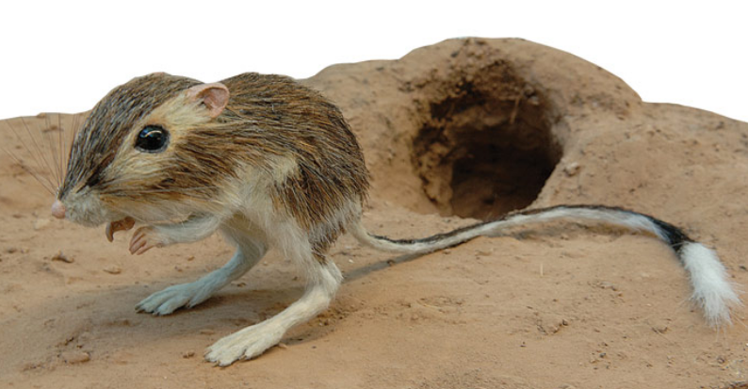
الوثيقة 1
لمّا ﺍﻛﺘﺸف علماء غربيون ﺣﻴﻮﺍن الجرذ الكنغر الذي ﻻ ﻳﺸﺮﺏ أﻗﺎﻣﻮا ﺍﻟﺪﻧﻴﺎ !! ﻭﻓﺮﺣﻮا ﻷﻧﻬﻢ ﻭﺟﺪﻭا ﻣﺎ ﻳﻜﺬﺏ ﺍﻟﻘﺮآﻥ في ظنّهم ﺍﻟﺬﻱ ﻳﻘﻮﻝ فيه الله تعالى "وَجَعَلْنَا مِنَ الْمَاءِ كُلَّ شَيْءٍ حَيٍّ أَفَلا يُوْمِنُونَ " (الانبياء:30) . لكنّهم عندما درسوه وجدوا ﺃﻧﻪ يملك في جسمه مصنعا لتركيب الماء حيث يأكل هذا الجرذ نوع من الحبوب الجافة جدّا تنتج بعد هضمها في جهازه الهضمي غاز ثنائي الهيدروجين كما يحصل على غاز ثنائي الأكسجين من الهواء خلال عملية التنفس فيقوم بتركيب الماء داخليا فسبحان الله .
- أكمل الجدول التالي مبيّنا كيميائيا كيفية إصطناع الماء عند هذا الحيوان
المواد النهائية | المواد الإبتدائية
 |  |  | كتابة المــــواد
 |  |  | الجزيئات بالنموذج المتراص للذرات
 |  |  | الصيغ و الرموز الكيميائية

2 – ماذا تستنتج ؟

الأستاذ : عيساوي العيد وفقكم الله

